职业卫生检测技术服务信息公开表
用人单位  名称 | 青岛浩通达机械有限公司
地理位置 | 青岛平度市田庄镇驻地官幸路71号
联系人 | 孙桂芳
调查专业  技术人员名单 | 贾健、王洪帅 | 调查时间 | 2024.06.02 | 陪同人 | 孙桂芳
采样专业  技术人员名单 | 贾健、张心 | 采样时间 | 2024.06.05 | 陪同人 | 孙桂芳
检测专业  技术人员名单 | 孙颖、吕祯、常鑫钰、田立茹、郭秀丽 |  | 检测时间 | 2024.06.05-2024.06.08
影像资料  （调查影像资料及采样影像资料） | 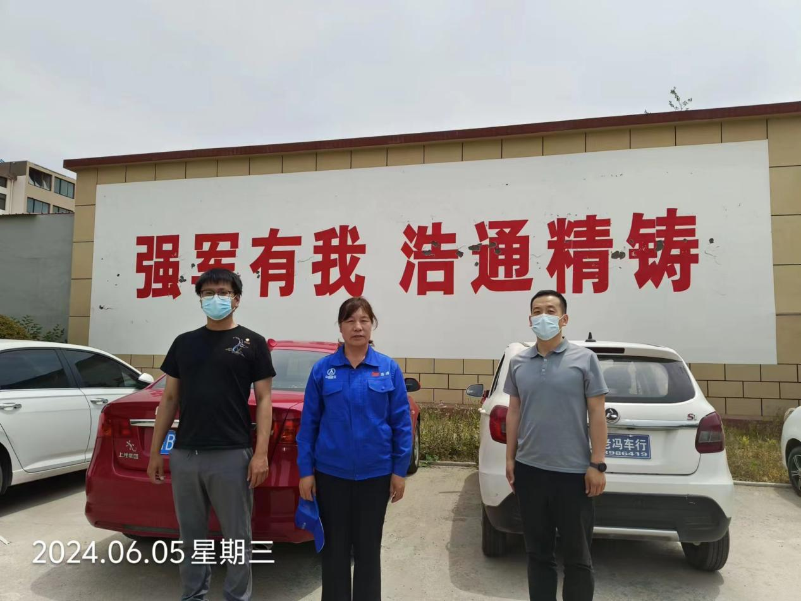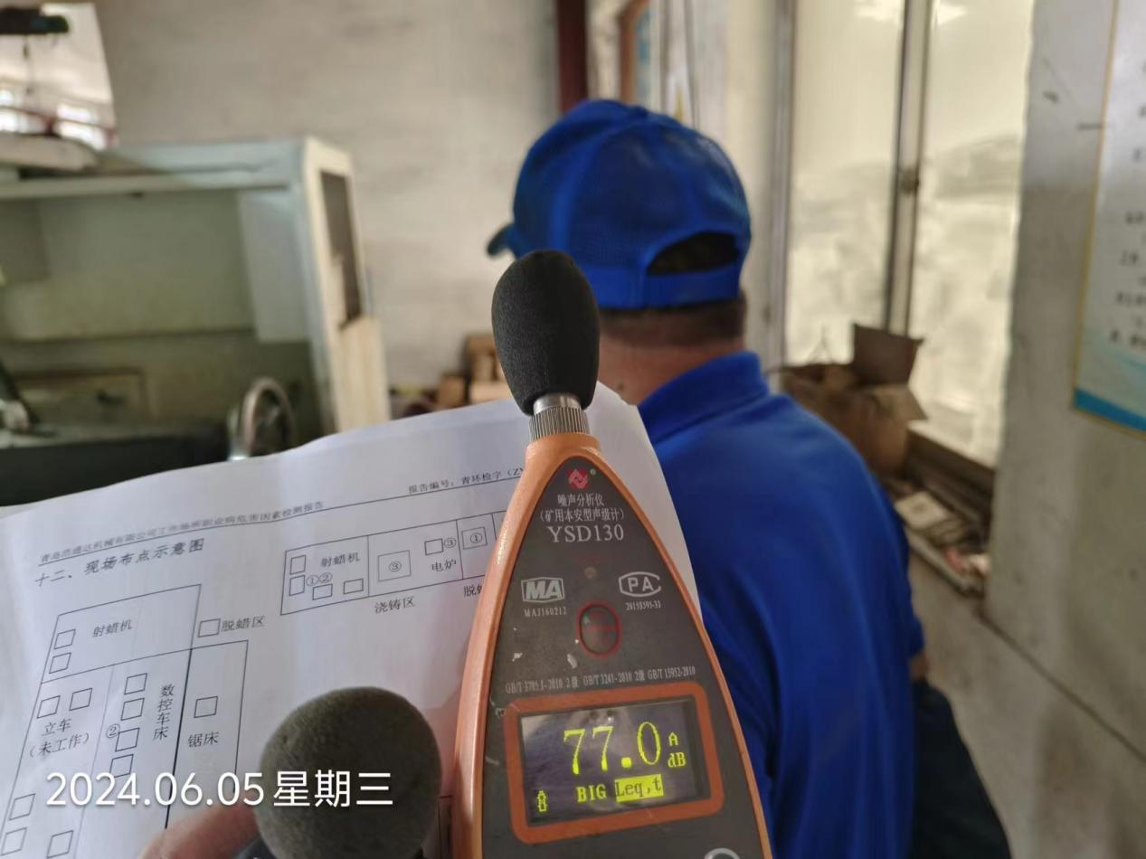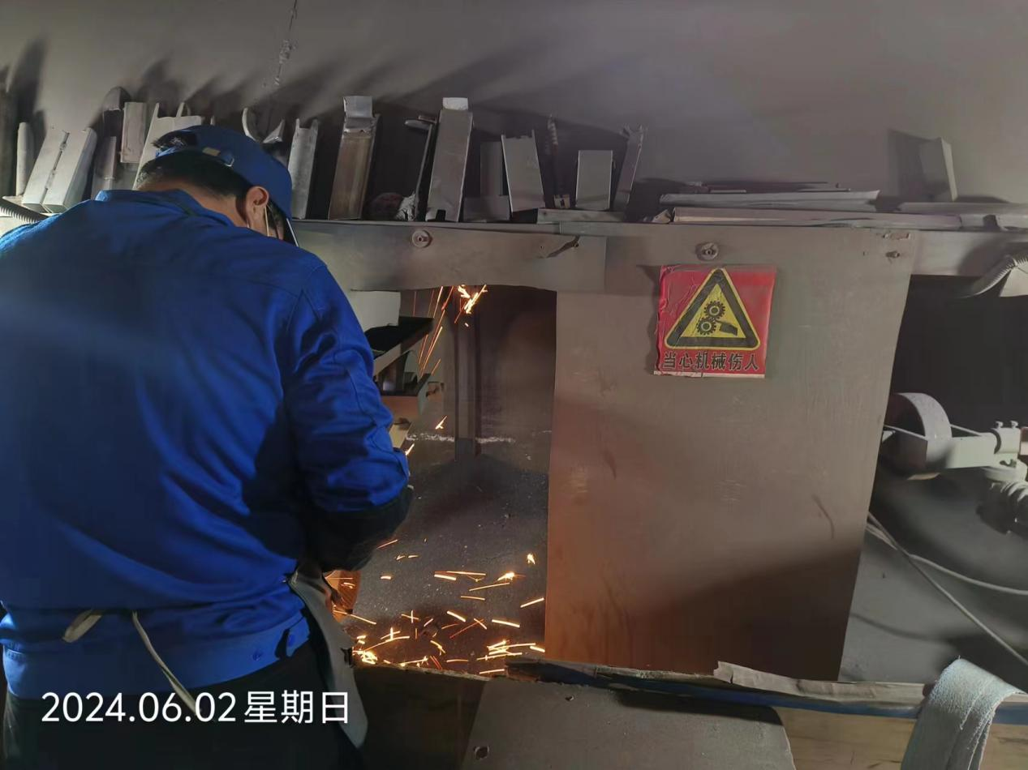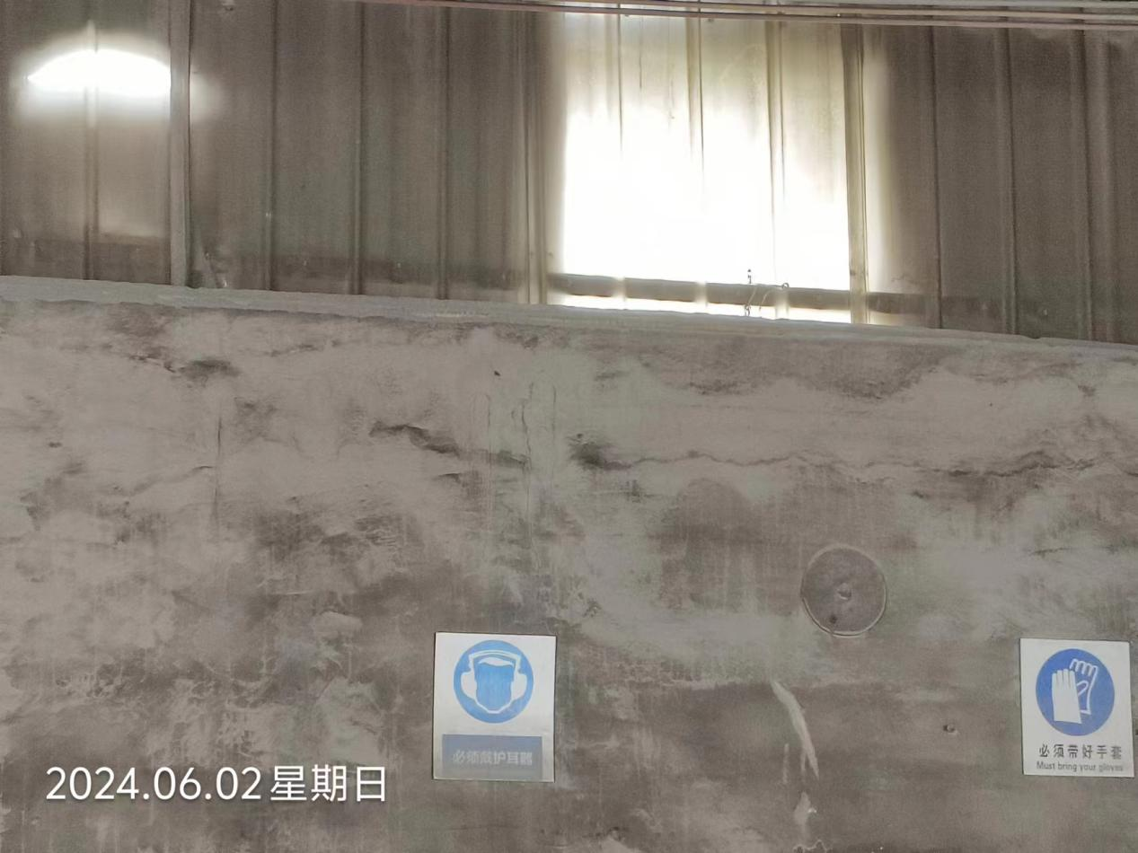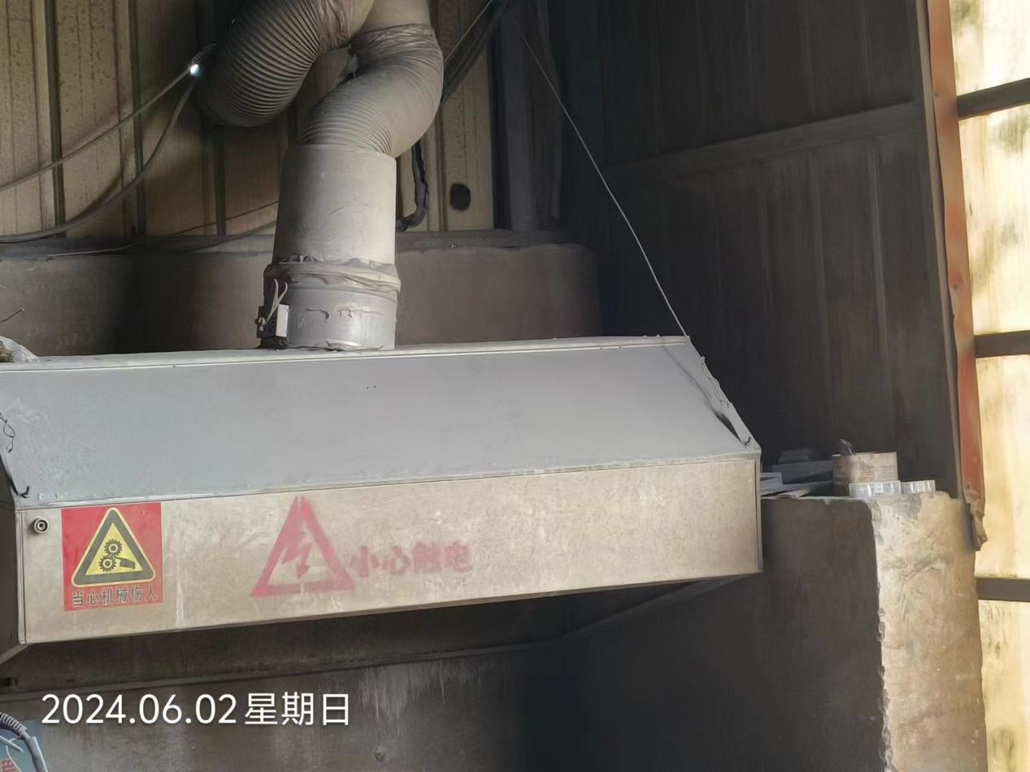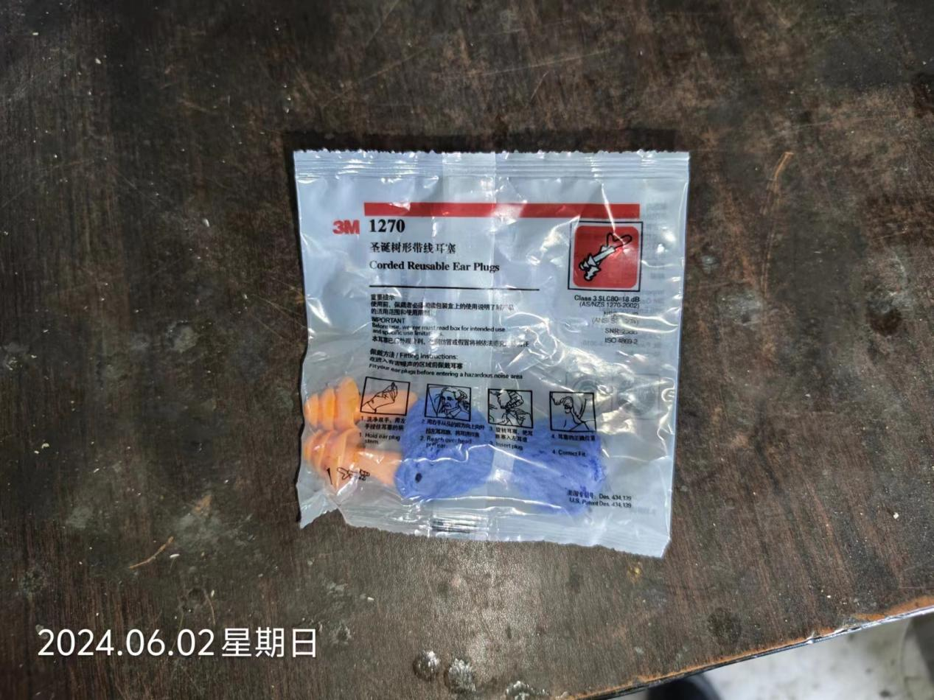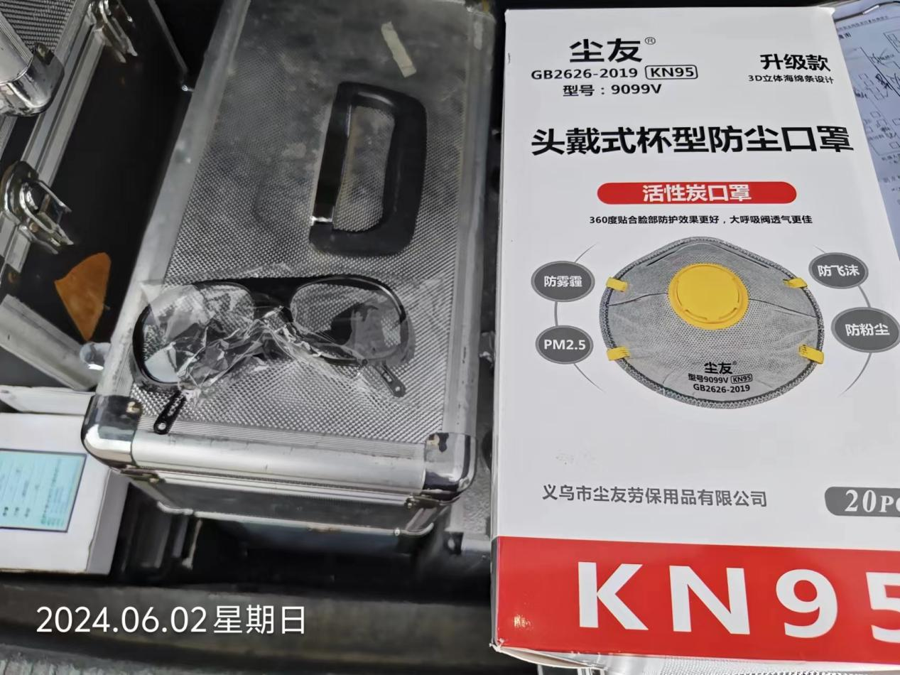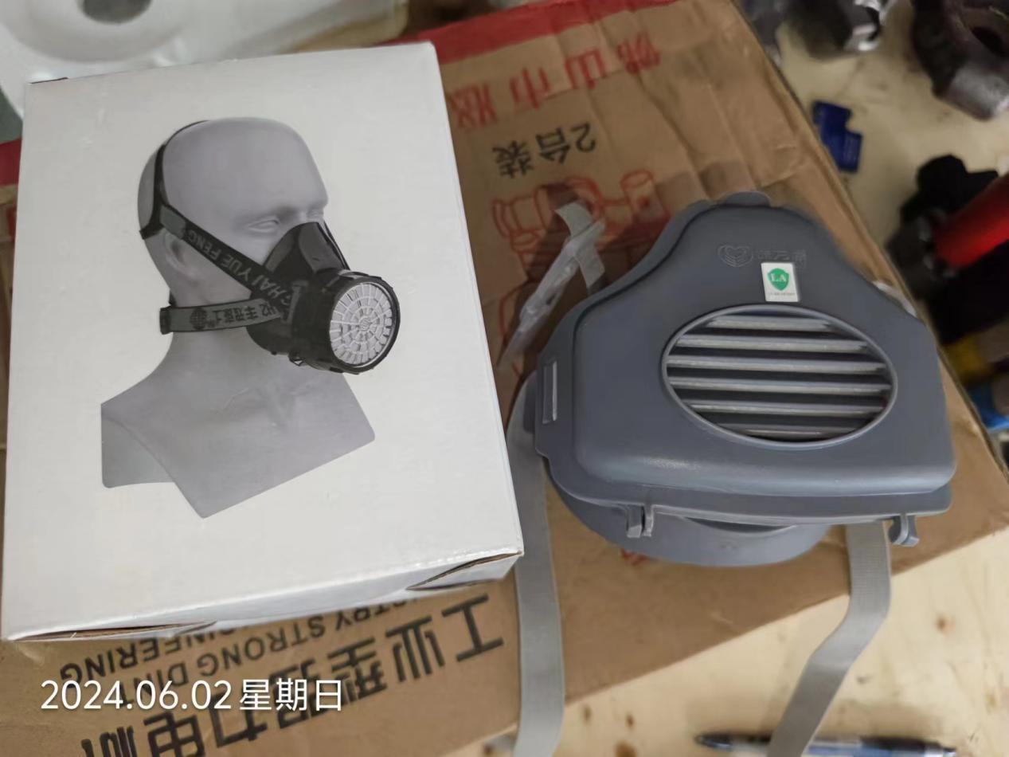
公示日期：2024.08.30

